БЫЛО
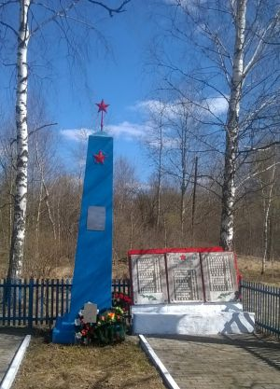
СТАЛО
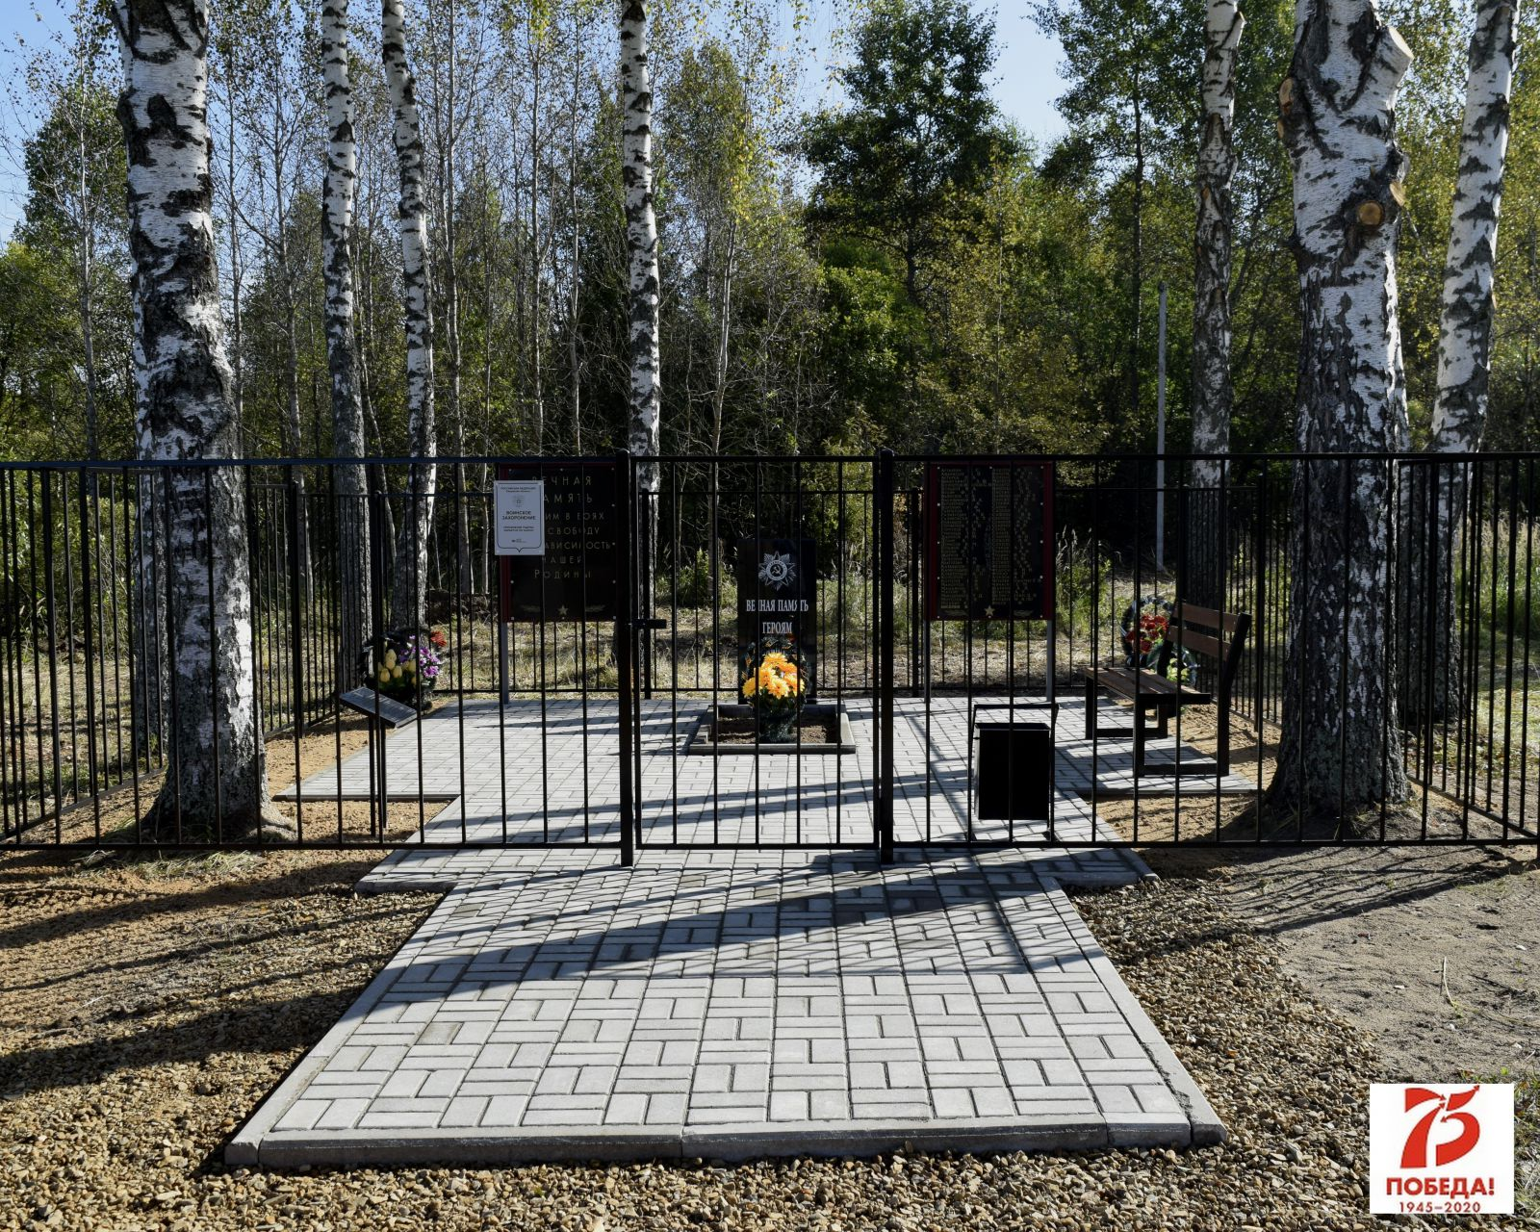
Братская могила. Деревня Носовка
Место и дата захоронения: Калужская область, Людиновский район, сельское поселение «Деревня Игнатовка», д. Носовка. Захоронение производилось в 1977г.
Вид захоронения: Братская могила
Размеры захоронения: Территория захоронения площадью 36 кв. м., могильный холм размером 5 м x2 м, кирпичный бордюр высотой 0,15 м., обелиск высотой 3,5 м., кирпичный фундамент площадью 2,1 м x0,5 м, высотой 0,7 м. Три мраморные доски размером 1,3 м x0,7 м.
Краткое описание памятника: На могильном холме, покрытом дерном и засаженном цветами, (надгробия) на захоронение обнесенном кирпичным бордюром, установлен обелиск, увенчанный пятиконечной звездой. К обелиску прикреплена табличка с надписью: «Вечная слава героям, павшим в боях за Родину». Справа от обелиска на кирпичном фундаменте стоят три мраморные мемориальные доски, на которых обозначены имена захороненных воинов. Могила обнесена металлической оградой. Вдоль её внешней стороны растут берёзы. Внутри ограды всё свободное пространство выложено тротуарной плиткой. Слева установлена скамейка.
В 2020 году были проведены ремонтные работы по благоустройству данного воинского захоронения в рамках Федеральной целевой программы «Увековечение памяти погибших при защите Отечества на 2019-2024 годы».
Территория братской могилы выложена новой тротуарной плиткой, установлены скамейки, вазоны, мемориальные знаки, проведена замена металлических ограждений, реконструированы памятники, произведён спил деревьев и обрезка веток.
Работы по благоустройству были проведены Обществом с ограниченной ответственностью «Ландшафтная мастерская «Преображение» (Генеральный директор: Ю. В. Гречко), имеющее лицензию Министерства культуры РФ на осуществление деятельности по сохранению объектов культурного наследия народов Российской Федерации.
Количество захороненных:
Всего |  | В том числе
 |  | известных | неизвестных
64 | Военнослужащие | 64 | -
Персональные сведения о захороненных: Список захороненных воинов в братской могиле д. Носовка Людиновского района
Кто шефствует над захоронением: ОАО «Людиновский тепловозостроительный завод», МКОУ «Игнатовская основная школа им. И.Ф. Акимочкина».
Дополнительная информация о захоронении: Могила возникла в 1977 году, когда здесь были похоронены останки советских воинов, перенесённые сюда из одиночных и небольших братских могил в Носовке и Шупиловке.
Координаты навигации: 53°58.342´
34°30.519´

Схема расположения захоронения
